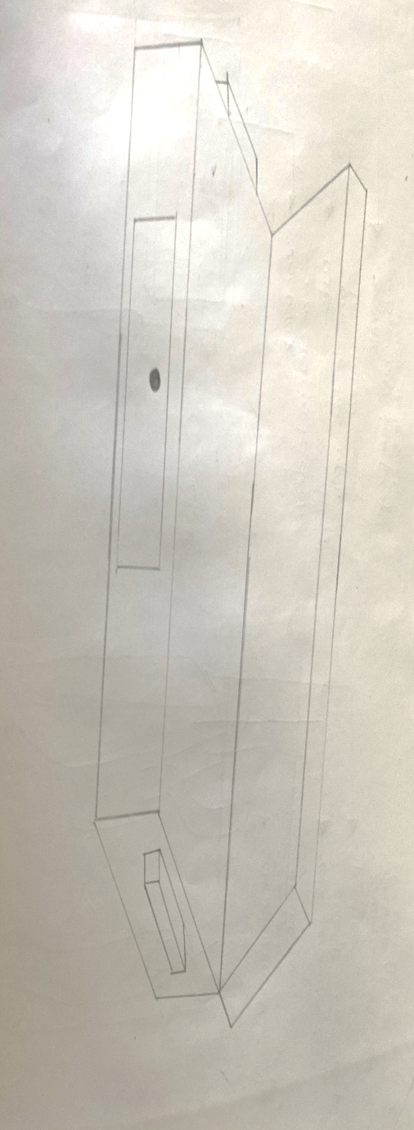
PNI-analyse

In de PNI-analyse ga ik de 3 concepten onderzoeken, hier ga ik kijken naar wat ik P = positief vind aan het concept, N = negatief vind, en I = interessant vind aan het concept.

Concept 1:

- Positief

Dit concept is goed te maken met sheet metal, alles kan makkelijk gezet worden.

- Negatief

Het is een vrij eenvoudig ogende barbecue, er zitten geen extra functies op die de barbecue uniek maakt ten opzichte van andere barbecues.

- Interessant

In mijn doelgroeponderzoek heb ik aangegeven dat de barbecue niet te ingewikkeld moet zijn. Het moet makkelijk op te zetten zijn, en je moet het makkelijk en snel weer kunnen opruimen, het “koffer principe” (dat de barbecue open en dicht kan) is wel interessant om te gebruiken.

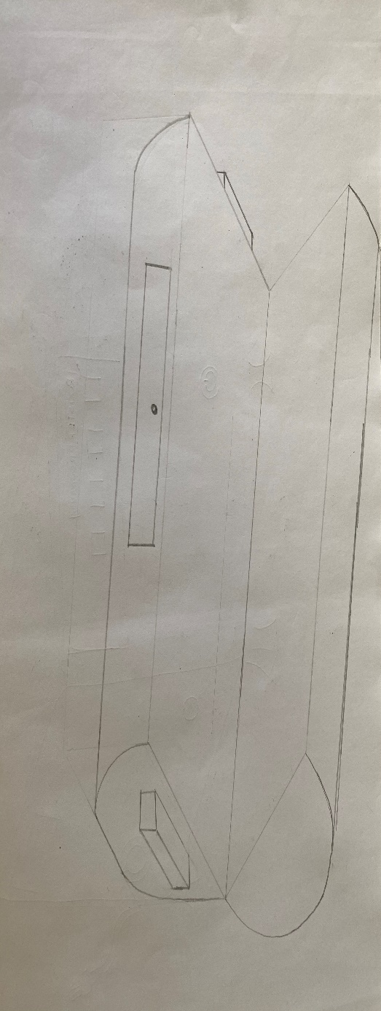
Concept 2:
- Positief

Ik vind de afrondingen in het concept heel positief, hierdoor ziet de barbecue er toch een stuk mooier uit.

- Negatief

De afrondingen hebben ook een nadeel, namelijk het zetten van de hoek. Het zetten is vrijwel onmogelijk, ik zou er wel afrondingen in kunnen maken maar nooit helemaal mooi rond, je krijgt dan een soort halve achthoek.
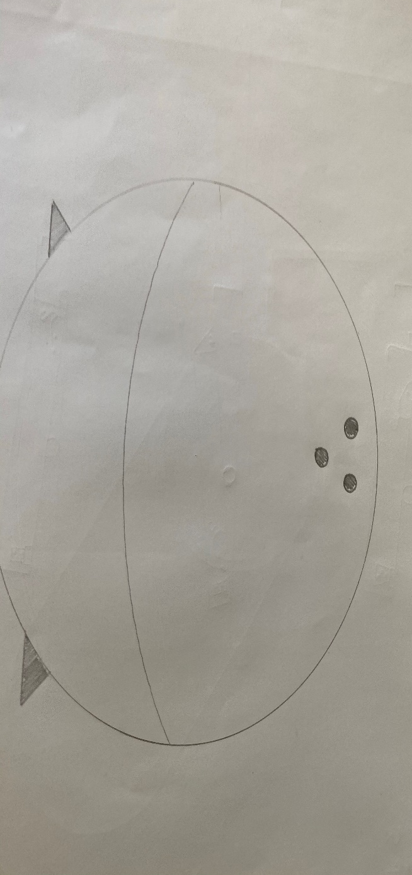
- Interessant

Op de tekening niet te zien, maar ik had bedacht om een soort kleine schoorsteen op de barbecue te maken, zodat een groot gedeelte van de rook weg kan.

Concept 3:
- Positief

Het positieve aan dit concept vind ik de vorm, het is niet een standaard barbecue vorm, en het ziet er wel mooi uit.

- Negatief

Wederom is een nadeel de vorm van de barbecue, je kan de vorm niet maken van sheet metal (wat een van de eisen was). Je zou deze vorm eerst speciaal moeten maken, en dat kost veel tijd en geld.

- Interessant

Het enige interessante aan dit concept is de vorm, ik vond het een keer iets anders dan een vierkante barbecue.

